Структура та органи управління закладу освіти
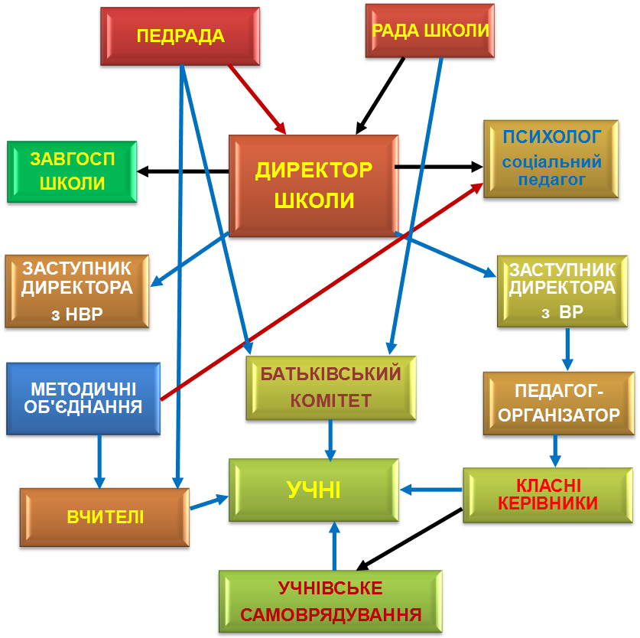

Система управління закладами освіти визначається законом та установчими документами.
Установчі документи закладу освіти повинні передбачати розмежування компетенції засновника (засновників), інших органів управління закладу освіти та його структурних підрозділів відповідно до законодавства.
Управління закладом освіти в межах повноважень, визначених законами та установчими документами цього закладу, здійснюють:
засновник – Покровська міська рада Донецької області;
власник – територіальна громада міста Покровськ в особі Покровської міської ради
керівник закладу освіти – директор школи Борзова Любов Миколаъвна;
колегіальний орган управління закладу освіти - конференція коллективу;
колегіальний орган громадського самоврядування – рада навчального закладу.

